**Практическая работа №1**

Работу выполнил: Балан Кирилл

студент группы: РЦТ-22

Вариант 1 (5,1,1,2)

**Задание №1.**

**Структура артикула электронного компонента. Типы упаковок. Классификация резисторов**

Вариант 5

1. ПЭВ-5 К27 ±10% - резистор проволочный эмалированный влагостойкий, рассеиваемая мощность 5 Вт, номинальное сопротивление 0,27 кОм , допуск ±10%

2. С2-23-1 380R C - резистор постоянный непроволочный тонкослойный металлодиэлектрический, номер разработки 23, мощность рассеивания 1%, номинальное сопротивление 380 Ом, допуск ±10%

3. Р2-9 8к1 ±5% - резистор постоянный проволочный, номер разработки 9, номинальное сопротивление 8,1 кОм, допустимое отклонение ±5%

4. СТ4-7 0……..270 - терморезистор непроволочный композиционный объемный номер разработки 7, диапазон допустимых значений сопротивлений от 0 Ом до 270 Ом

5. МЛТ-0,125 78R ±10% - резистор металлизированный лакированный теплостойкий, рассеиваемая мощность 0,125 Вт, допустимое значение сопротивления 78 Ом, допуск ±10%

6. УЛИ-0,25 К44 ±1% - резистор углеродистый лакированный измерительный, рассеиваемая мощность 0,25 Вт, номинальное сопротивление 0,44 кОм, допустимое отклонение ±1%

7. С1-9 5к6 ±2% - резистор непроволочный тонкослойный углеродистый, номер разработки 9, номинальное сопротивление 5,6 кОм, допуск ±2%

**Задание №2.**

**Обозначение резисторов в конструкторской документации. Маркировка**

**резисторов.**

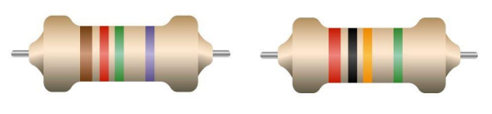

1). Номинальное сопротивление 1,2 МОм, точность 0,1%

2). Номинальное сопротивление 20 кОм, точность 0,5%

**Задание №3.**

**Обозначение конденсаторы в конструкторской документации. Маркировка конденсаторов**

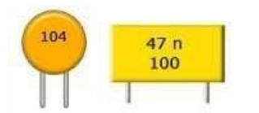 

Номинальное значение 100 нФ Номинальное значение 47 нФ

Предельно допустимое рабочее напряжение 100 В

**Задание №4.**

**Обозначение трансформаторов, дросселей, катушек индуктивности в**

**конструкторской документации**

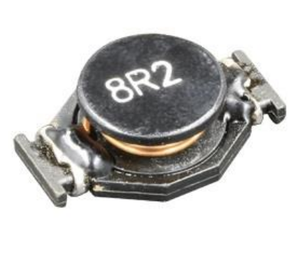

Значение индуктивности: 8,2 мкГн ± 20%



Значение индуктивности: 0,52 мкГн ± 20%